PARTY TIME
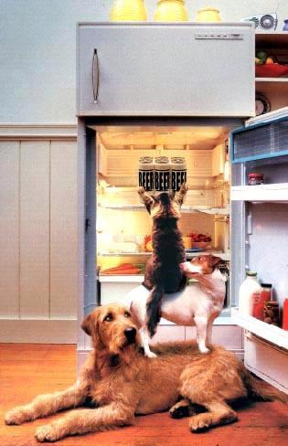 | 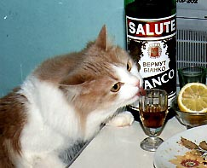
Как всегда поздно ночью мы лезем в холодильник | Нашли пивка, вина… время поразвлечься!!!
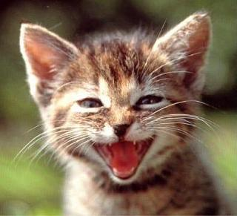 | 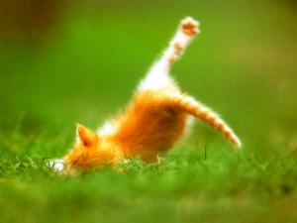
Мы становимся слегка сумасшедшими... | ...наши ноги начинают вытворять с нами странные вещи...
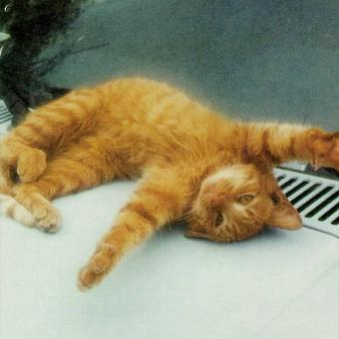 | 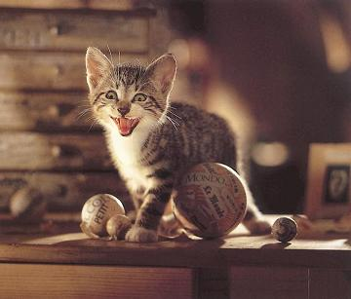
...земля начинает идти кругом... | ...наши глаза тоже ведут себя дико...
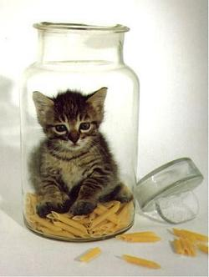 | 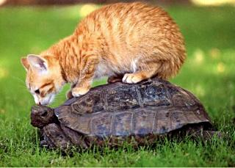
...мы начинаем играть в странные игры... | ...находим новых и интересных друзей...
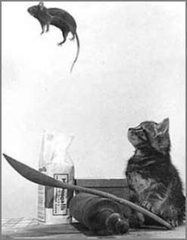 | 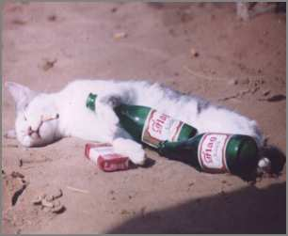
...которые доставляют такое удовольствие!... | …пока мы окончательно не отключаемся.
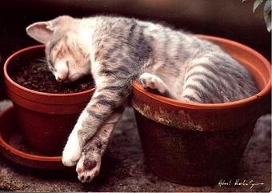 | 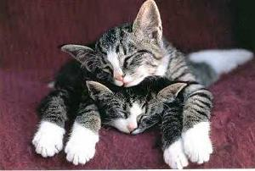
Одни так... | ...другие так.
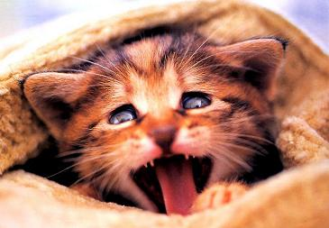 | 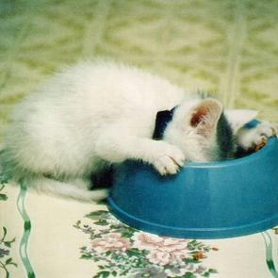
На следующее утро просыпаемся в шоке – отчего у нас так сушит горло? | ВОДЫ!!!
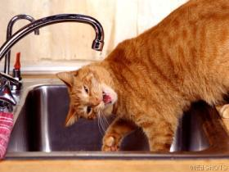 | 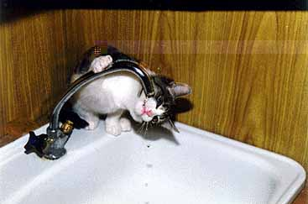
ВОДЫ!!! | ВОДЫ!!!
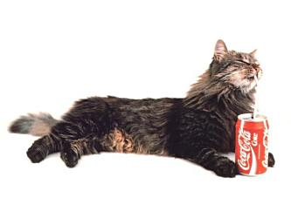 | 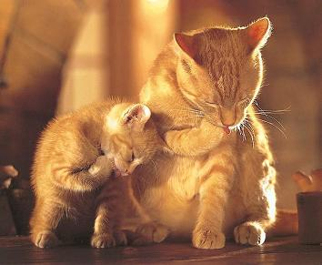
Пусть даже с пузырьками...если ничего лучше придумать нельзя. | Потом надо почистить перышки.
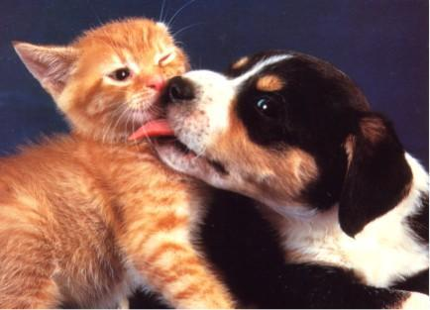 | 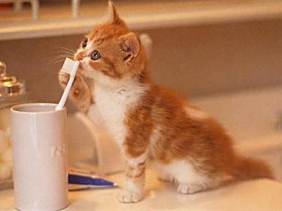
Друзья всегда помогут. | Избавиться от похмелья???
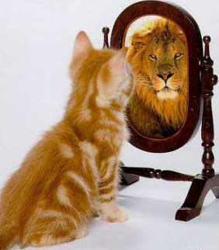 | 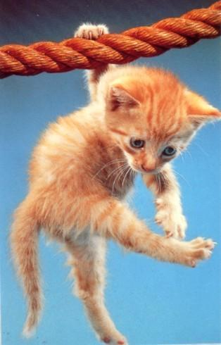
Бросаем последний взгляд в зеркало. | И вылетаем из дому.
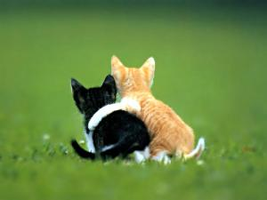 | 
И всё же несмотря ни на что…это прекрасно иметь таких друзей. | И хорошо отдыхать ночью.
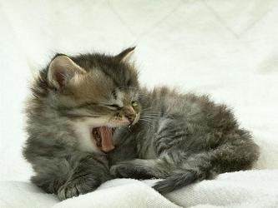
ПОТОМУ ЧТО Я НЕ-НА-ВИ-ЖУ СЛЕДУЮЩЕЕ УТРО!!!

